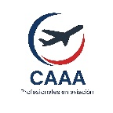
ORGANIZACIÓN DE MANTENIMIENTO AUTORIZADO CAAA SA DE CV
CO-OMA-CAAA-014

Matricula: YS-333-PE Tac: 5209.7 M/N: C-152 II Ilopango, 12 de agosto 2026
Marca: CESSNA T.T: 15,722.7 S/N: 15283385
Modelo: CESSNA-152 II T.SO: N/A T.C: 3A19
Se efectuó inspección de 50 horas a la aeronave, inspección y limpieza de controles de vuelo, inspección a llantas y baleros, sistema de frenos, inspección a cinturones, asientos y tapicería, inspección a luces de navegación, instrumentos, antenas, baterías y cables de acuerdo con el manual de servicio del fabricante P/N: D2064-1-13 sección 2 página 2-33 a 2-42A y RAC 43 apéndice D. Esta registrado bajo la orden de trabajo CAAA/2026-0057. Certifico que esta aeronave está en condiciones seguras para seguir operando.
Roger Pérez Carlos Arévalo
TMA #915 Lic. De Aprendiz #5798

ORGANIZACIÓN DE MANTENIMIENTO AUTORIZADO C.A.A.A. S.A. DE C.V
CO-OMA-CAAA-014

Matricula: YS-333-PE Tac: 5209.7 M/N: O-235-N2C Ilopango, 10 de agosto 2026
Marca: LYCOMING T.T: 10,592.5 S/N: RL-18193-15
Modelo: O-235-N2C T.SO: 2405.6 T.C: E-223
Se efectuo remoción de motor del avion por vencimiento de horas , para efectuar reparación mayor de acuerdo al Service Instruction N°1009BF y AMM numeral 11.12 al 11.14. Está registrado bajo la orden de trabajo CAAA/2026-0058.

Roger Pérez Carlos Arévalo
TMA #915 Lic. De Aprendiz #5798


ORGANIZACIÓN DE MANTENIMIENTO AUTORIZADO C.A.A.A. S.A. DE C.V
CO-OMA-CAAA-014

Matrícula YS-333-PE Tac: 5209.7 M/N: 1A103 Ilopango, 10 agosto de 2026
Marca: McCAULEY T.T: 5209.7 S/N: R775210
Modelo: 1A103 T.SO: 2410.2 T.C: P50GL
Se hizo remoción de hélice para overhaul de acuerdo con el manual de servicio del fabricante P/N: D2064-1-13, página 13-1 y 13-3 y RAC 43 apéndice D. Está registrado bajo la orden de trabajo CAAA/2026-0058.
Roger Pérez Carlos Arévalo
TMA #915 Lic. De Aprendiz #5798

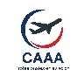  YS-333-PE  Próxima Inspección de 25 horas TAC: 5234.7 |   YS-333-PE  Próxima Inspección de 50 horas TAC: 5259.7

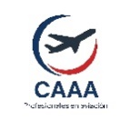
ORGANIZACIÓN DE MANTENIMIENTO AUTORIZADO CAAA SA DE CV
CO-OMA-CAAA-014

Matricula: YS-270-P Tac: 5988.21 M/N: O-360-A4A Ilopango 10 agosto 2026
Marca: LYCOMING T.T: 7910.21 S/N: L-15234-36A
Modelo: O-360-A4A T.SO: 338.80 T.C: E-286
Se efectuó inspección en motor y se encontró la caja o (crankcase ) del lado derecho rajada y con fuga de aceite, se procedió a remoción de motor y se envió a taller para efectuar reparación, remoción de acuerdo con el AMM página 2k14 hasta 2k17 y RAC 43 apéndice D. Registrado bajo la orden de trabajo CAAA/2026-0059.

Roger Pérez Carlos Arévalo
TMA #915 Lic. De Aprendiz #5798
2020

MANUAL DE LA ORGANIZACIÓN DE
MANTENIMIENTO
(MOM)

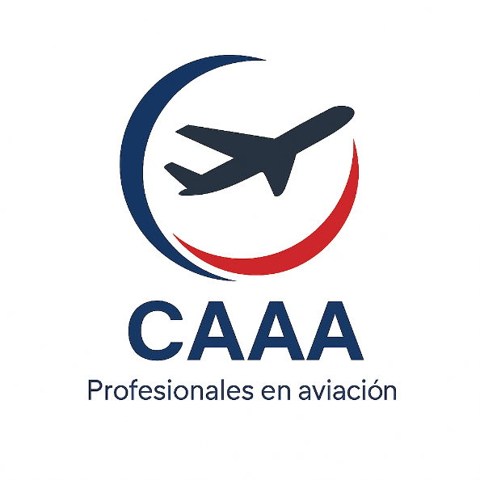

(MOM) RAC 145 CENTRO DE ADESTRAMIENTO AEREO ACADEMICO

AEROPUERTO INTERNACIONAL DE ILOPANGO, EL SALVADOR,
HANGAR # 38B

